РЕЗЮМЕ
Новиков Георгий Михайлович

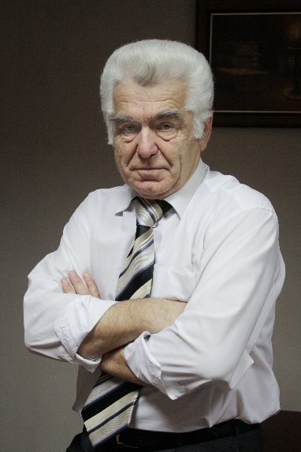 | Дата рождения: 01.08.1947г.  Место рождения: с. Сарбала Новокузнецкого  района Кемеровской обл.
Образование: высшее - Сибирский металлургический институт имени
С. Орджоникидзе
Специальность по образованию: Промышленное и гражданское строительство
Иностранные языки: немецкий: немецкий (со словарем)
Государственные награды: Заслуженный строитель РФ
Опыт работы:

04.1964г. – 07.1965г. | Трест «Кузбассжилстрой» | Должность: монтажник
01.1966г. – 03.1967г. | ПК «Кухбассшахтострой» | Должность: техник
03.1967г. – 01.1971г. | Сибирский Гипромез | Должность: инженер
01.1971г. – 11.1972г. | ГК ВЛКСМ | Должность: второй секретарь
11.1972г. - 11.1973г. | Служба в рядах СА | Ст.лейтенант
12.1973г. - 08.1984г. | СО ЦНИИПроектстальконструкция | Должность: рук.бригады, гл.инж.проекта
01.1984г. - 05.1986г. | ГПИ Сибпнроектстальконструкция | Должность: начальник отдела
05.1986г. - 12.1992г. | Институт «Сибирский Сантехпроект» | Должность: директор по производству
03.1993г.-по настоящее время | ФГУП «ГПИ Сибпроектстальконструкция»  ОАО «Сибпроектстальконструкция»  ООО «СибПСК» | Должность: директор  Должность: генеральный директор  Должность: генеральный директор

